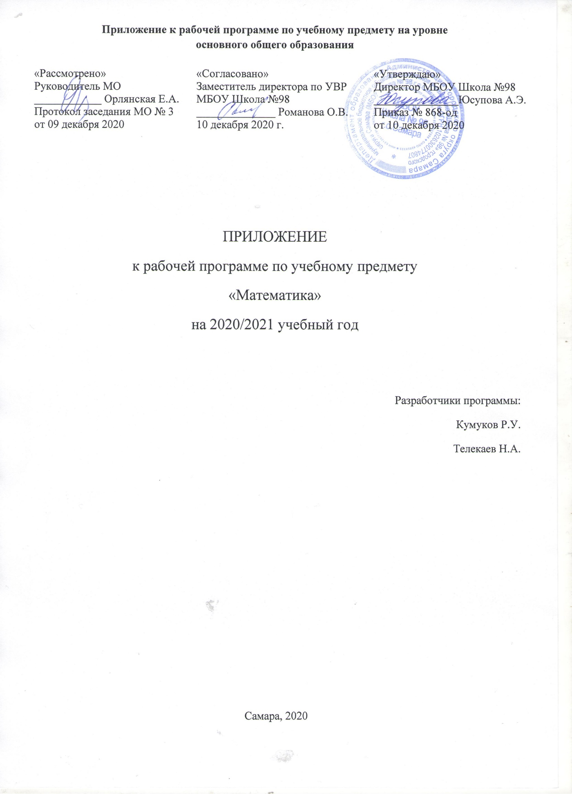
1. Планируемые результаты освоения учебного предмета, курса
Несформированные умения за 4 класс
МЕТАПРЕДМЕТНЫЕ РЕЗУЛЬТАТЫ
Регулятивные УУД
1. Умение самостоятельно планировать пути достижения целей, в том числе альтернативные, осознанно выбирать наиболее эффективные способы решения учебных и познавательных задач.
Учащийся сможет:
• определять/находить, в том числе из предложенных вариантов, условия для выполнения учебной и познавательной задачи;
• определять потенциальные затруднения при решении учебной и познавательной задачи и находить средства для их устранения.
ПРЕДМЕТНЫЕ РЕЗУЛЬТАТЫ
Выпускник научится
• выделять существенное и несущественное в тексте задачи, составлять краткую запись условия задачи; моделировать условия текстовых задач освоенными способами;
• распознавать изображения геометрических фигур и называть их (точка, отрезок, ломаная, прямая, треугольник, четырёхугольник, многоугольник, прямоугольник, квадрат, куб, шар); • осуществлять анализ числового выражения, условия текстовой задачи и устанавливать зависимости между компонентами числового выражения, данными текстовой задачи;
• видеть прямо пропорциональную зависимость между величинами и использовать её при решении текстовых задач;
• сравнивать и классифицировать числовые и буквенные выражения, текстовые задачи, геометрические фигуры по заданным критериям.
Несформированные умения за 5 класс
МЕТАПРЕДМЕТНЫЕ РЕЗУЛЬТАТЫ
Регулятивные УУД
1. Умение самостоятельно планировать пути достижения целей, в том числе альтернативные, осознанно выбирать наиболее эффективные способы решения учебных и познавательных задач.
Учащийся сможет:
• определять/находить, в том числе из предложенных вариантов, условия для выполнения учебной и познавательной задачи;
• определять потенциальные затруднения при решении учебной и познавательной задачи и находить средства для их устранения.
2. Умение оценивать правильность выполнения учебной задачи, собственные возможности ее решения.
Учащийся сможет:
• определять критерии правильности (корректности) выполнения учебной задачи;
ПРЕДМЕТНЫЕ РЕЗУЛЬТАТЫ
Выпускник научится
В повседневной жизни и при изучении других предметов:
• оценивать результаты вычислений при решении практических задач;
• выполнять сравнение чисел в реальных ситуациях;
• составлять числовые выражения при решении практических задач и задач из других учебных предметов.
Статистика и теория вероятностей:
• читать информацию, представленную в виде таблицы. Текстовые задачи:
• интерпретировать вычислительные результаты в задаче, исследовать полученное решение задачи;
• решать задачи разных типов (на работу, на покупки, на движение);
• решать несложные логические задачи методом рассуждений. Наглядная геометрия Геометрические фигуры
• оперировать на базовом уровне понятиями: фигура, точка, отрезок, прямая, луч, ломаная, угол, многоугольник, треугольник и четырехугольник, прямоугольник и квадрат, окружность и круг, изображать изучаемые фигуры от руки и с помощью линейки и циркуля. В повседневной жизни и при изучении других предметов:
• решать практические задачи с применением простейших свойств фигур. Измерения и вычисления
• выполнять измерение длин с помощью инструментов для измерений длин;
• вычислять площади прямоугольников. В повседневной жизни и при изучении других предметов:
• вычислять расстояния на местности в стандартных ситуациях, площади прямоугольников; • выполнять простейшие построения и измерения на местности, необходимые в реальной жизни.
Выпускник получит возможность научиться
В повседневной жизни и при изучении других предметов:
• выполнять сравнение результатов вычислений при решении практических задач.
Статистика и теория вероятностей:
• оперировать понятиями: таблицы данных;
• извлекать, информацию, представленную в таблицах;
В повседневной жизни и при изучении других предметов:
• извлекать, интерпретировать и преобразовывать информацию, представленную в таблицах, отражающую свойства и характеристики реальных процессов и явлений.
Текстовые задачи
• решать простые и сложные задачи разных типов, а также задачи повышенной трудности;
• использовать разные краткие записи как модели текстов сложных задач для построения поисковой схемы и решения задач;
• исследовать полученное решение задачи.
Наглядная геометрия Геометрические фигуры
• извлекать, интерпретировать и преобразовывать информацию о геометрических фигурах, представленную на чертежах;
• изображать изучаемые фигуры от руки.
Измерения и вычисления
• выполнять измерение длин с помощью инструментов для измерений длин;
• вычислять площади прямоугольников, квадратов. В повседневной жизни и при изучении других предметов:
• вычислять расстояния на местности в стандартных ситуациях, площади участков прямоугольной формы;
• выполнять простейшие построения на местности, необходимые в реальной жизни;
• оценивать размеры реальных объектов окружающего мира.
Несформированные умения за 6 класс
МЕТАПРЕДМЕТНЫЕ РЕЗУЛЬТАТЫ Регулятивные УУД Умение самостоятельно планировать пути достижения целей, в том числе альтернативные, осознанно выбирать наиболее эффективные способы решения учебных и познавательных задач.
Учащийся сможет:
• определять необходимые действия в соответствии с учебной и познавательной задачей и составлять алгоритм их выполнения;
• обосновывать и осуществлять выбор наиболее эффективных способов решения учебных и познавательных задач;
• определять/находить, в том числе из предложенных вариантов, условия для выполнения учебной и познавательной задачи;
• выбирать из предложенных вариантов и самостоятельно искать средства/ресурсы для решения задачи/достижения цели;
• составлять план решения проблемы (описывать алгоритм проведения исследования).
ПРЕДМЕТНЫЕ РЕЗУЛЬТАТЫ
Выпускник научится
В повседневной жизни и при изучении других предметов:
• распознавать логически некорректные высказывания.
Текстовые задачи
• решать несложные сюжетные задачи разных типов на все арифметические действия.
• решать задачи на нахождение части числа и числа по его части.
• решать задачи разных типов (на работу, на покупки, на движение).
• находить процент от числа, число по проценту от него, находить процентное отношение двух чисел, находить процентное снижение или процентное повышение величины.
• решать несложные логические задачи методом рассуждений.
Выпускник получит возможность научиться
Элементы теории множеств и математической логики
В повседневной жизни и при изучении других предметов:
• распознавать логически некорректные высказывания;
• строить цепочки умозаключений на основе использования правил логики.
Числа
В повседневной жизни и при изучении других предметов:
• выполнять сравнение результатов вычислений при решении практических задач;
• составлять числовые выражения и оценивать их значения при решении практических задач и задач из других учебных предметов.
Текстовые задачи
• решать простые и сложные задачи разных типов, а также задачи повышенной трудности;
• использовать разные краткие записи как модели текстов сложных задач для построения поисковой схемы и решения задач;
• решать разнообразные задачи «на части»;
• решать и обосновывать свое решение задач (выделять математическую основу) на нахождение части числа и числа по его части на основе конкретного смысла дроби;
• осознавать и объяснять идентичность задач разных типов, связывающих три величины (на работу, на покупки, на движение); выделять эти величины и отношения между ними, применять их при решении задач, конструировать собственные задачи указанных типов.
Несформированные умения за 7 класс
МЕТАПРЕДМЕТНЫЕ РЕЗУЛЬТАТЫ
Регулятивные УУД
Умение самостоятельно планировать пути достижения целей, в том числе альтернативные, осознанно выбирать наиболее эффективные способы решения учебных и познавательных задач.
Учащийся сможет:
• определять необходимые действия в соответствии с учебной и познавательной задачей и составлять алгоритм их выполнения;
• обосновывать и осуществлять выбор наиболее эффективных способов решения учебных и познавательных задач;
• определять/находить, в том числе из предложенных вариантов, условия для выполнения учебной и познавательной задачи;
• выбирать из предложенных вариантов и самостоятельно искать средства/ресурсы для решения задачи/достижения цели;
• составлять план решения проблемы (описывать алгоритм проведения исследования).
ПРЕДМЕТНЫЕ РЕЗУЛЬТАТЫ
Выпускник научится
Функции
• проверять, является ли данный график графиком заданной функции (линейной), находить коэффициент.
В повседневной жизни и при изучении других предметов:
• использовать свойства линейной функции и ее график при решении задач из других учебных предметов.
Текстовые задачи
• решать задачи разных типов (на работу, на покупки, на движение), связывающих три величины, выделять эти величины и отношения между ними;
• решать несложные логические задачи методом рассуждений.
В повседневной жизни и при изучении других предметов:
• выдвигать гипотезы о возможных предельных значениях искомых в задаче величин (делать прикидку).
Геометрические фигуры
• извлекать информацию о геометрических фигурах, представленную на чертежах в явном виде;
• решать задачи на нахождение геометрических величин по образцам или алгоритмам.
В повседневной жизни и при изучении других предметов:
• использовать свойства геометрических фигур для решения типовых задач, возникающих в ситуациях повседневной жизни, задач практического содержания.
Выпускник получит возможность научиться
Функции
• составлять уравнения прямой по заданным условиям: проходящей через две точки с заданными координатами, проходящей через данную точку и параллельной данной прямой.
В повседневной жизни и при изучении других предметов:
• иллюстрировать с помощью графика реальную зависимость или процесс по их характеристикам.
Текстовые задачи
• решать простые и сложные задачи разных типов, а также задачи повышенной трудности;
• анализировать всевозможные ситуации взаимного расположения двух объектов и изменение их характеристик при совместном движении (скорость, время, расстояние) при решении задач на движение двух объектов как в одном, так и в противоположных направлениях;
В повседневной жизни и при изучении других предметов:
• решать и конструировать задачи на основе рассмотрения реальных ситуаций, в которых не требуется точный вычислительный результат;
Геометрические фигуры
• применять геометрические факты для решения задач, в том числе, предполагающих несколько шагов решения;
• владеть стандартной классификацией плоских фигур (треугольников).
В повседневной жизни и при изучении других предметов:
• использовать свойства геометрических фигур для решения задач практического характера и задач из смежных дисциплин.
Методы математики
• используя изученные методы, проводить доказательство, выполнять опровержение;
• выбирать изученные методы и их комбинации для решения математических задач;
2.Содержание учебного предмета, курса
Содержание 5 класса дополняется темами 4 класса.
Геометрические фигуры и величины
Плоские и пространственные геометрические фигуры.
Изображение геометрических фигур на клетчатой бумаге.
Формулы периметра и площади прямоугольника.
Решение задач на определение периметра и площади.
Сложение и вычитание в пределах 1 000 000
Умножение и деление на двузначные и трёхзначные числа.
Рациональные приёмы вычислений (разложение числа на удобные слагаемые или множители; умножение на 5, 25, 9, 99 и т. д.).
Оценка результата вычислений, определение числа цифр в ответе.
Способы проверки правильности вычислений. Время, единицы времени (век). Метрические соотношения между изученными единицами времени.
Сравнение и упорядочивание промежутков времени по длительности.
Содержание 6 класса дополняется темами 5 класса
Натуральный ряд чисел и его свойства
Действия с натуральными числами
Решение текстовых задач арифметическим способом.
Использование таблиц, схем, чертежей, других средств представления данных при решении задачи.
Задачи на движение, работу и покупки
Логические задачи
Решение несложных логических задач.
Решение логических задач с помощью графов, таблиц.
Наглядная геометрия
Понятие площади фигуры; единицы измерения площади.
Площадь прямоугольника, квадрата.
Приближенное измерение площади фигур на клетчатой бумаге.
Содержание 7 класса дополняется темами 6 класса
Задачи на все арифметические действия
Решение текстовых задач арифметическим способом.
Использование таблиц, схем, чертежей, других средств представления данных при решении задачи.
Задачи на движение, работу и покупки
Задачи на части, доли, проценты
Решение задач на нахождение части числа и числа по его части.
Решение задач на проценты и доли.
Логические задачи
Решение несложных логических задач.
Решение логических задач с помощью графов, таблиц.
Содержание 8 класса дополняется темами 7 класса
Функции
Линейная функция
Нахождение коэффициентов линейной функции по заданным условиям: прохождение прямой через две точки с заданными координатами, прохождение прямой через данную точку и параллельной данной прямой.
Решение текстовых задач. Задачи на движение, работу и покупки
Задачи на проценты. Решение задач на проценты
Геометрические фигуры.
Треугольники. Высота, медиана, биссектриса, средняя линия треугольника. Равнобедренный треугольник, его свойства и признаки. Равносторонний треугольник. Прямоугольный, остроугольный, тупоугольный треугольники. Свойства равных треугольников.
Расстояния Расстояние между точками. Расстояние от точки до прямой. Расстояние между фигурами.
3.Тематическое планирование с указанием количества часов
Количество часов, отводимых на освоение несформированных умений за 4 класс, не влияет на количество часов в 5 классе.
Количество часов, отводимых на освоение несформированных умений за 5 класс, не влияет на количество часов в 6 классе.
Количество часов, отводимых на освоение несформированных умений за 6 класс, не влияет на количество часов в 7 классе.
Количество часов, отводимых на освоение несформированных умений за 7 класс, не влияет на количество часов в 8 классе.

Лист корректировки тематического планирования
Предмет: математика
Класс: 5а, 5б
Учитель: Кумуков Р.У.
2020-2021 учебный год

№ п/п | Тема | Количество часов | Дата по плану | Дата  по факту | Тема с внесенной корректировкой | Причина корректировки | Способ корректировки
1 | Понятие о равенстве фигур. Решение практических задач. | 1 | 07.12.20 | 07.12.20 | Понятие о равенстве фигур. Решение практических задач.  Плоские и  пространственные  геометрические фигуры | Результаты ВПР | Включение в  освоение нового  учебного материала
2 | Понятие площади фигуры. Площадь прямоугольника, квадрата. | 1 | 08.12.20 | 08.12.20 | Понятие площади фигуры. Площадь прямоугольника, квадрата.  Формулы периметра и площади прямоугольника. Решение задач на определение периметра и площади | Результаты ВПР | Включение в  освоение нового  учебного материала
3 | Единицы массы. Зависимость между единицами измерения. | 1 | 17.12.20 | 17.12.20 | Единицы массы. Зависимость между единицами измерения. Сложение и вычитание в пределах 1 000 000. | Результаты ВПР | Включение в  освоение нового  учебного материала
4 | Единицы массы. Зависимость между единицами измерения | 1 | 21.12.20 | 21.12.20 | Единицы массы. Зависимость между единицами измерения. Метрические соотношения между изученными единицами времени | Результаты ВПР | Включение в  освоение нового  учебного материала
Лист корректировки тематического планирования
Предмет: математика
Класс: 6а, 6б
Учитель: Кумуков Р.У.
2020-2021 учебный год

№ п/п | Тема | Количество часов | Дата по плану | Дата  по факту | Тема с внесенной корректировкой | Причина корректировки | Способ корректировки
1 | Деление | 5 | 17.12.20 | 17.12.20 | Деление.  Решение задач по теме «Площади и объемы» | Результаты ВПР | Включение в  освоение нового  учебного материала
2 | Нахождение числа по его дроби | 5 | 25.12.20 | 25.12.20 | Нахождение числа по его дроби. Решение задач по теме «Натуральные числа» | Результаты ВПР | Включение в  освоение нового  учебного материала

Лист корректировки тематического планирования
Предмет: математика
Класс: 7а, 7б
Учитель: Кумуков Р.У.
2020-2021 учебный год

№ урока | Тема | Количество часов | Дата по плану | Дата  по факту | Тема с внесенной корректировкой | Причина корректировки | Способ корректировки
24 | Первый признак равенства треугольников | 2 | 07.12.20 | 07.12.20 | Первый признак равенства треугольников.  Нахождение дроби от числа | Результаты ВПР | Включение в  освоение нового  учебного материала
25 | Медианы, биссектрисы и высоты треугольника | 4 | 11.12.20 | 11.12.20 | Медианы, биссектрисы и высоты треугольника.  Нахождение числа по его дроби | Результаты ВПР | Включение в  освоение нового  учебного материала
27 | Задачи на построение | 2 | 18.12.20 | 18.12.20 | Задачи на построение.  Отношение | Результаты ВПР | Включение в  освоение нового  учебного материала
28 | Решение задач | 2 | 21.12.20 | 21.12.20 | Решение задач.  Решение задач разными способами | Результаты ВПР | Включение в  освоение нового  учебного материала

Лист корректировки тематического планирования
Предмет: математика
Класс: 8а
Учитель: Телекаев Н.А.
2020-2021 учебный год

№ урока | Тема | Количество часов | Дата по плану | Дата  по факту | Тема с внесенной корректировкой | Причина корректировки | Способ корректировки
1 | Площадь треугольника | 1 | 14.12.20 | 14.12.20 | Площадь треугольника.  Решение задач по теме: «Треугольник» | Результаты ВПР | Включение в  освоение нового  учебного материала
2 | Решение задач на тему «Площадь» | 1 | 17.12.20 | 17.12.20 | Решение задач на тему «Площадь».  Решение задач на  движение | Результаты ВПР | Включение в  освоение нового  учебного материала
3 | Теорема Пифагора. Теорема, обратная теореме Пифагора. | 1 | 21.12.20 | 21.12.20 | Теорема Пифагора. Теорема, обратная теореме Пифагора. Решение задач на проценты | Результаты ВПР | Включение в  освоение нового  учебного материала
4 | Обобщающий урок на тему «Теорема Пифагора» | 1 | 24.12.20 | 24.12.20 | Обобщающий урок на тему «Теорема Пифагора». Решение задач на основе реальных ситуаций | Результаты ВПР | Включение в  освоение нового  учебного материала

